Pontifícia Universidade Católica do Paraná – PUCPR

Escola Politécnica

Pós-Graduação em Ciência de Dados

Disciplina: Mineração de Processos

Prof. Eduardo Alves Portela Santos

**Descrição do Processo**

O trabalho proposto é inspirado no processo de empresas que dão suporte a imobiliárias. Existem diversos processos para estas empresas, como registro, atualização de informações pessoais, tratamento de reclamações, etc. Os dados a serem analisados neste trabalho centram-se no processo de tratamento de solicitações (ou pedidos) para reparos em casas alugadas. O processo inicia quando um inquilino entra em contato com a empresa para apresentar uma solicitação. Se essa solicitação de fato envolve um reparo na casa, uma ordem de serviço é criada e uma atribuição de um funcionário é feita para inspecionar a casa de tal forma que o problema real pode ser detectado/confirmado. Além disso, o funcionário que inspeciona estima o tempo necessário para resolver o problema. Reparos simples são normalmente realizados em conjunto com a inspeção. Correções mais complicadas exigem um novo compromisso e podem ser realizadas por uma equipe interna ou externa. Quando o conserto estiver pronto, o cliente é informado e o número do pedido (ordem de serviço) é comunicado ao setor financeiro para que esse possa providenciar o pagamento de todos os custos envolvidos no conserto. Assim que o pagamento for realizado, a ordem de serviço é arquivada.

**Atividades**

**Parte A**

1. Quantos cases (ou instâncias de processo) estão no log?

1000 cases

1. Quantas atividades estão no log?

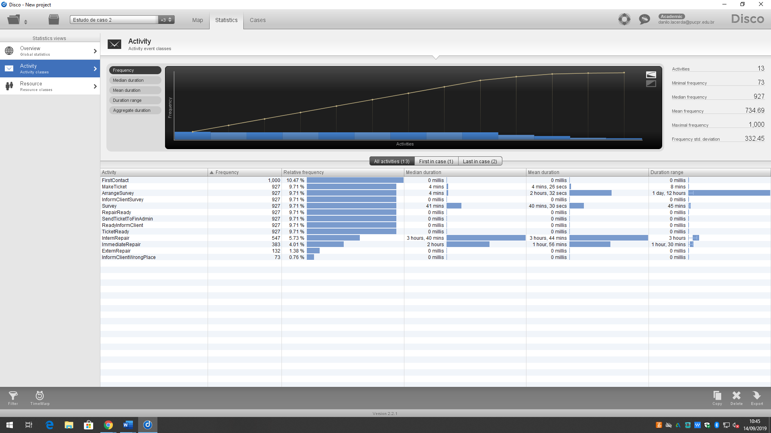

Existem 13 atividades no log.

1. Quantos recursos estão no log?

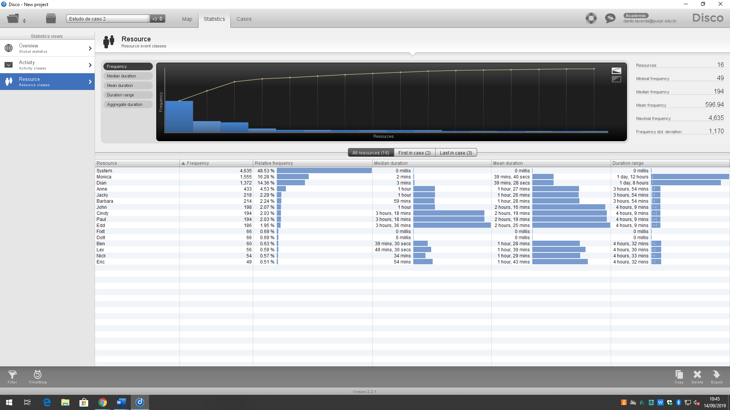

Existem 16 recursos (contando com System)

1. Existem cases em andamento/execução no log (não finalizados)? Quantos?

Todos os 1000 que começaram terminaram o processo.

5) Quais recursos trabalham em quais atividades? Quais recursos trabalham em atividades similares?

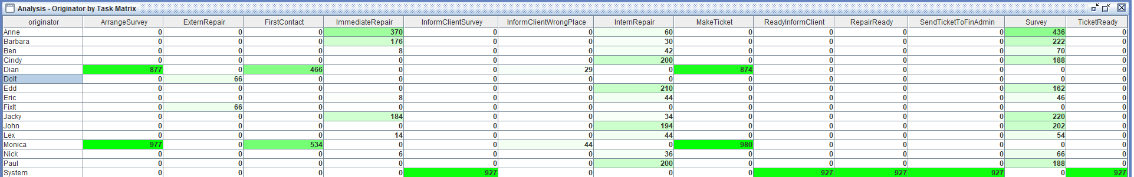

**Parte B**

1. Quais são os cinco caminhos mais freqüentes para este processo? Quantas instâncias seguem esses caminhos? Quais seus tempos médios de atravessamento?



1. Quais são as funções (recursos) na organização? Quais empregados executam ambos reparos imediatos e internos? Qual o *handover* desse processo? Quais são os empregados centrais desse processo?

Recursos:

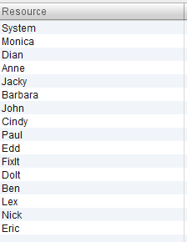

Empregados que participam de reparos imediatos:

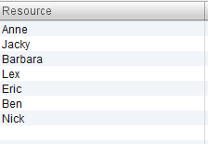

Empregados que participam de reparos internos:

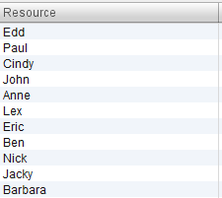

Ambos (imediato e interno):

Anne

Jacky

Barbara

Lex

Eric

Ben

Nick

7 pessoas participam dos dois eventos

Empregados que mais participaram: Anne, Jacky e Barbara

1. A regra “*reparos imediatos que não foram solucionados devem ser tratados por uma equipe interna antes de serem enviados para uma equipe externa*” está sendo obedecido? Que percentual das instâncias seguem esta regra? Que percentual não segue?

4) Que tipo de reparo é mais comum? Que percentual de reparos são realizados na primeira tentativa?

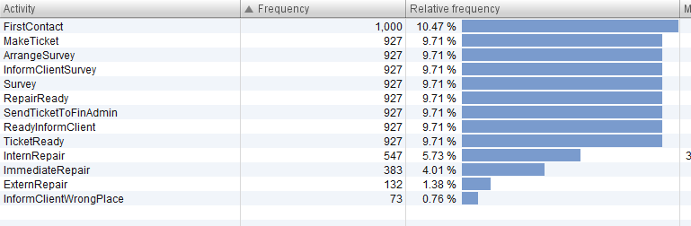

Reparo interno é o mais comum

Percentual de reparos são realizados na primeira tentativa:

Reparos que não precisam de retrabalho = 59 + 322 + (485 – 39 - 35)= 792

Porcentagem = 792 / 927 = 85.43%

**Parte C**

1. Quais são os gargalos do processo? Quais gargalos são ocasionados por longo tempo de espera (fila) e quais são por longo tempo de execução (tempo de serviço)?

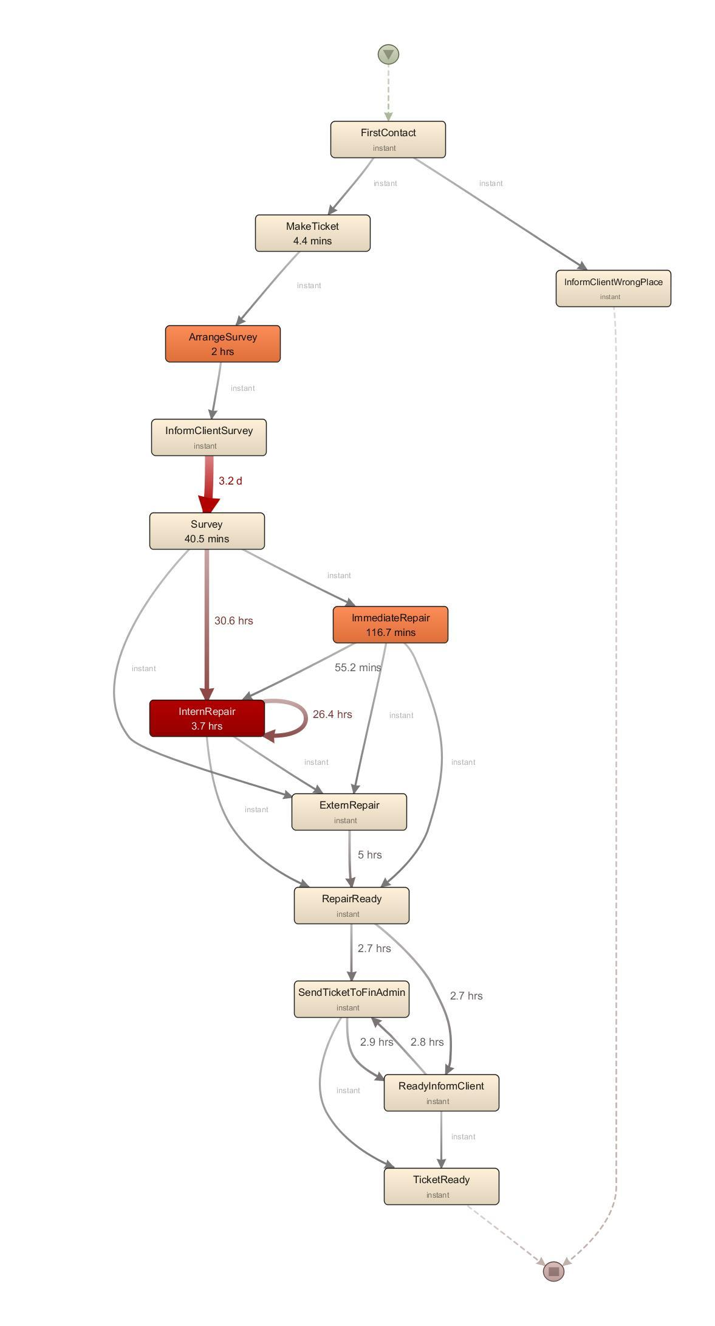

O maior gargalo em fila é entre o Survey e o Reparo Interno, outro grande gargalo é a espera para começar o retrabalho no Reparo Interno. Além disso o reparo interno é a atividade que mais demora.

Logo toda a parte que envolve reparo interno deve ser melhorado.

1. Quais são as regras que usualmente são aplicadas nos pontos de decisão (*OR Split*) no processo?

3) Os funcionários técnicos responsáveis pelo conserto de sistemas de aquecimento têm lidado com muitos problemas de manutenção. Os técnicos gostariam de evitar que a maior parte dos problemas ocorra no inverno, uma vez que é um transtorno elevado para os locatários e tais problemas tornam-se urgentes (e, portanto, de custo elevado). Seria altamente recomendável realizar uma manutenção preventiva na maioria dos sistemas de aquecimento (ou aqueles que mais provavelmente terão problemas em breve). A partir de dados extraídos de diferentes bases da empresa de locação, foi possível gerar dados sobre o sistema de aquecimento e dos boilers presentes nas casas (cerca de 5400) além de informações sobre os técnicos (civil (B), encanador (P) ou eletricista (E)). Estes dados combinados estão no arquivo Excel *RentalHousing.xls*. Note que, neste arquivo, o valor 1 em B significa que um ou mais reparos civis foram realizados por aquele técnico. A partir deste cenário, a sua tarefa é propor recomendações sobre quais grupos de casas devem sofrer inspeções preventivas dos seus sistemas de aquecimento (utilizar o excel ou alguma técnica de mineração de dados).